Modelo:

Financiamento *

Cliente



FK 2

Id Financiamento

Id Cliente

Tipo Financiamento

Valor Total

Data Vencimento

Id Financiamento

Nu Parcela

Valor Parcela

Data Vencimento

Data Pagamento

FK1

PK

PK

Parcelas *

Id Cliente

Nome

UF

Celular

Criação das Tabelas e Teste de Mesa:

-- CRIAR TABELA CLIENTE

CREATE TABLE [dbo].[TB_CLIENTE](

[ID_CLIENTE] [int] IDENTITY(1,1) NOT NULL,

[NOME] [varchar](50) NOT NULL,

[UF] [varchar](15) NOT NULL,

[CELULAR] [bigint] NOT NULL,

CONSTRAINT [PK_CLIENTE] PRIMARY KEY CLUSTERED

(

[ID_CLIENTE] ASC

)WITH (PAD_INDEX = OFF, STATISTICS_NORECOMPUTE = OFF, IGNORE_DUP_KEY = OFF,

ALLOW_ROW_LOCKS = ON, ALLOW_PAGE_LOCKS = ON) ON [PRIMARY]

) ON [PRIMARY]

GO

-- INSERIR CLIENTES

INSERT INTO TB_CLIENTE (NOME, UF, CELULAR) VALUES ('MARIA DA SILVA', 'SP', convert(varchar,1198979897))

INSERT INTO TB_CLIENTE (NOME, UF, CELULAR) VALUES ('JOÃO MOURA', 'MG', convert(varchar,31945464546))

INSERT INTO TB_CLIENTE (NOME, UF, CELULAR) VALUES ('LUIZ SANTOS', 'RJ', convert(varchar,21985868586))

INSERT INTO TB_CLIENTE (NOME, UF, CELULAR) VALUES ('MARTA PEREIRA', 'SP', convert(varchar,1178747874))

INSERT INTO TB_CLIENTE (NOME, UF, CELULAR) VALUES ('JULIO OLIVEIRA', 'MG', convert(varchar,31985748574))

INSERT INTO TB_CLIENTE (NOME, UF, CELULAR) VALUES ('LEANDRO SOUZA', 'RJ', convert(varchar,2163525352))

INSERT INTO TB_CLIENTE (NOME, UF, CELULAR) VALUES ('SANDRA FERREIRA', 'SP', convert(varchar,11936524562))

INSERT INTO TB_CLIENTE (NOME, UF, CELULAR) VALUES ('PATRICIA MARTINS', 'MG', convert(varchar,31974857485))

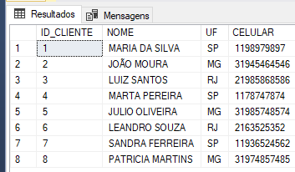

-- CRIANÇÃO DE TABELA TB_FINANCIAMENTO

CREATE TABLE [dbo].[TB_FINANCIAMENTO](

[ID_FINANCIAMENTO] [int] IDENTITY(1,1) NOT NULL,

[ID_CLIENTE] [int] NOT NULL,

[TIPO_FINANCIAMENTO] [varchar](50) NOT NULL,

[VALOR_PARCELA] [numeric](18, 2) NOT NULL,

[DT_VENCIMENTO] [datetime] NOT NULL,

CONSTRAINT [PK_FINANCIAMENTO] PRIMARY KEY CLUSTERED

(

[ID_FINANCIAMENTO] ASC

)WITH (PAD_INDEX = OFF, STATISTICS_NORECOMPUTE = OFF, IGNORE_DUP_KEY = OFF, ALLOW_ROW_LOCKS = ON, ALLOW_PAGE_LOCKS = ON) ON [PRIMARY]

) ON [PRIMARY]

GO

ALTER TABLE [dbo].[TB_FINANCIAMENTO] WITH CHECK ADD CONSTRAINT [FK_FINANCIAMENTO_RF_CLIENTE] FOREIGN KEY([ID_CLIENTE])

REFERENCES [dbo].[TB_CLIENTE] ([ID_CLIENTE])

GO

ALTER TABLE [dbo].[TB_FINANCIAMENTO] CHECK CONSTRAINT [FK_FINANCIAMENTO_RF_CLIENTE]

GO

-- INSERIR FINANCIAMENTOS

INSERT INTO TB_FINANCIAMENTO (ID_CLIENTE, TIPO_FINANCIAMENTO, VALOR_PARCELA, DT_VENCIMENTO) VALUES (1, 'Veículo', CONVERT(VARCHAR,8000), '2020-02-02 00:00:00.000')

INSERT INTO TB_FINANCIAMENTO (ID_CLIENTE, TIPO_FINANCIAMENTO, VALOR_PARCELA, DT_VENCIMENTO) VALUES (2, 'Veículo', CONVERT(VARCHAR,9580), '2020-20-03 00:00:00.000')

INSERT INTO TB_FINANCIAMENTO (ID_CLIENTE, TIPO_FINANCIAMENTO, VALOR_PARCELA, DT_VENCIMENTO) VALUES (3, 'Veículo', CONVERT(VARCHAR,10000), '2020-10-04 00:00:00.000')

INSERT INTO TB_FINANCIAMENTO (ID_CLIENTE, TIPO_FINANCIAMENTO, VALOR_PARCELA, DT_VENCIMENTO) VALUES (4, 'Veículo', CONVERT(VARCHAR,15000), '2020-30-04 00:00:00.000')

INSERT INTO TB_FINANCIAMENTO (ID_CLIENTE, TIPO_FINANCIAMENTO, VALOR_PARCELA, DT_VENCIMENTO) VALUES (5, 'Veículo', CONVERT(VARCHAR,25000), '2020-04-02 00:00:00.000')

INSERT INTO TB_FINANCIAMENTO (ID_CLIENTE, TIPO_FINANCIAMENTO, VALOR_PARCELA, DT_VENCIMENTO) VALUES (6, 'Veículo', CONVERT(VARCHAR,7000), '2020-12-02 00:00:00.000')

INSERT INTO TB_FINANCIAMENTO (ID_CLIENTE, TIPO_FINANCIAMENTO, VALOR_PARCELA, DT_VENCIMENTO) VALUES (7, 'Veículo', CONVERT(VARCHAR,9800), '2020-25-02 00:00:00.000')

INSERT INTO TB_FINANCIAMENTO (ID_CLIENTE, TIPO_FINANCIAMENTO, VALOR_PARCELA, DT_VENCIMENTO) VALUES (8, 'Veículo', CONVERT(VARCHAR,30000), '2020-10-02 00:00:00.000')

INSERT INTO TB_FINANCIAMENTO (ID_CLIENTE, TIPO_FINANCIAMENTO, VALOR_PARCELA, DT_VENCIMENTO) VALUES (9, 'Veículo', CONVERT(VARCHAR,40000), '2020-01-04 00:00:00.000')

INSERT INTO TB_FINANCIAMENTO (ID_CLIENTE, TIPO_FINANCIAMENTO, VALOR_PARCELA, DT_VENCIMENTO) VALUES (10, 'Veículo', CONVERT(VARCHAR,36000), '2020-05-03 00:00:00.000')

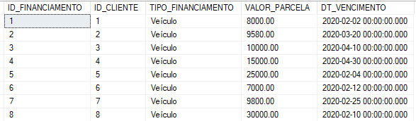

-- CRIAÇÃO DE TABELA TB_PARCELA

CREATE TABLE [dbo].[TB_PARCELA](

[ID_FINANCIAMENTO] [int] NOT NULL,

[NU_PARCELA] [int] NOT NULL,

[VL_PARCELA] [numeric](18, 2) NOT NULL,

[DT_VENCIMENTO] [datetime] NOT NULL ,

[DT_PAGAMENTO] [datetime] NULL,

CONSTRAINT [PK_PARCELA] PRIMARY KEY CLUSTERED

(

[ID_FINANCIAMENTO] ASC,

[NU_PARCELA] ASC

)WITH (PAD_INDEX = OFF, STATISTICS_NORECOMPUTE = OFF, IGNORE_DUP_KEY = OFF, ALLOW_ROW_LOCKS = ON, ALLOW_PAGE_LOCKS = ON) ON [PRIMARY]

) ON [PRIMARY]

GO

ALTER TABLE [dbo].[TB_PARCELA] WITH CHECK ADD CONSTRAINT [FK_PARCELA_RF_FINANCIAMENTO] FOREIGN KEY([ID_FINANCIAMENTO])

REFERENCES [dbo].[TB_FINANCIAMENTO] ([ID_FINANCIAMENTO])

GO

ALTER TABLE [dbo].[TB_PARCELA] CHECK CONSTRAINT [FK_PARCELA_RF_FINANCIAMENTO]

GO

-- INSERIR PARCELAS NA TABELA

INSERT INTO TB_PARCELA (ID_FINANCIAMENTO,NU_PARCELA, VL_PARCELA, DT_VENCIMENTO, DT_PAGAMENTO) VALUES (1, 1, convert(varchar,2666.67), '2020-05-03 00:00:00.000', '2020-05-03 00:00:00.000')

INSERT INTO TB_PARCELA (ID_FINANCIAMENTO,NU_PARCELA, VL_PARCELA, DT_VENCIMENTO, DT_PAGAMENTO) VALUES (1 ,2, convert(varchar,2666.67),'2020-05-04 00:00:00.000', '2020-05-04 00:00:00.000')

INSERT INTO TB_PARCELA (ID_FINANCIAMENTO,NU_PARCELA, VL_PARCELA, DT_VENCIMENTO, DT_PAGAMENTO) VALUES (1 ,3, convert(varchar,2666.67),'2020-05-05 00:00:00.000', null)

INSERT INTO TB_PARCELA (ID_FINANCIAMENTO,NU_PARCELA, VL_PARCELA, DT_VENCIMENTO, DT_PAGAMENTO) VALUES (2 ,1, convert(varchar,3193.33),'2020-20-01 00:00:00.000', '2020-20-01 00:00:00.000')

INSERT INTO TB_PARCELA (ID_FINANCIAMENTO,NU_PARCELA, VL_PARCELA, DT_VENCIMENTO, DT_PAGAMENTO) VALUES (2 ,2, convert(varchar,3193.33),'2020-20-02 00:00:00.000', '2020-20-02 00:00:00.000')

INSERT INTO TB_PARCELA (ID_FINANCIAMENTO,NU_PARCELA, VL_PARCELA, DT_VENCIMENTO, DT_PAGAMENTO) VALUES (2 ,3, convert(varchar,3193.33),'2020-20-03 00:00:00.000', NULL)

INSERT INTO TB_PARCELA (ID_FINANCIAMENTO,NU_PARCELA, VL_PARCELA, DT_VENCIMENTO, DT_PAGAMENTO) VALUES (3 ,1, convert(varchar,2500 ),'2020-10-01 00:00:00.000', '2020-10-01 00:00:00.000')

INSERT INTO TB_PARCELA (ID_FINANCIAMENTO,NU_PARCELA, VL_PARCELA, DT_VENCIMENTO, DT_PAGAMENTO) VALUES (3 ,2, convert(varchar,2500 ),'2020-10-02 00:00:00.000', '2020-10-02 00:00:00.000')

INSERT INTO TB_PARCELA (ID_FINANCIAMENTO,NU_PARCELA, VL_PARCELA, DT_VENCIMENTO, DT_PAGAMENTO) VALUES (3 ,3, convert(varchar,2500 ),'2020-10-03 00:00:00.000', NULL)

INSERT INTO TB_PARCELA (ID_FINANCIAMENTO,NU_PARCELA, VL_PARCELA, DT_VENCIMENTO, DT_PAGAMENTO) VALUES (3 ,4, convert(varchar,2500 ),'2020-10-04 00:00:00.000', NULL)

INSERT INTO TB_PARCELA (ID_FINANCIAMENTO,NU_PARCELA, VL_PARCELA, DT_VENCIMENTO, DT_PAGAMENTO) VALUES (4 ,1, convert(varchar,3750 ),'2020-30-01 00:00:00.000', '2020-30-01 00:00:00.000')

INSERT INTO TB_PARCELA (ID_FINANCIAMENTO,NU_PARCELA, VL_PARCELA, DT_VENCIMENTO, DT_PAGAMENTO) VALUES (4 ,2, convert(varchar,3750 ),'2020-28-02 00:00:00.000', '2020-28-02 00:00:00.000')

INSERT INTO TB_PARCELA (ID_FINANCIAMENTO,NU_PARCELA, VL_PARCELA, DT_VENCIMENTO, DT_PAGAMENTO) VALUES (4 ,3, convert(varchar,3750 ),'2020-30-03 00:00:00.000', NULL)

INSERT INTO TB_PARCELA (ID_FINANCIAMENTO,NU_PARCELA, VL_PARCELA, DT_VENCIMENTO, DT_PAGAMENTO) VALUES (4 ,4, convert(varchar,3750 ),'2020-30-04 00:00:00.000', NULL)

INSERT INTO TB_PARCELA (ID_FINANCIAMENTO,NU_PARCELA, VL_PARCELA, DT_VENCIMENTO, DT_PAGAMENTO) VALUES (5 ,1, convert(varchar,8333.33),'2019-04-12 00:00:00.000', '2019-04-12 00:00:00.000')

INSERT INTO TB_PARCELA (ID_FINANCIAMENTO,NU_PARCELA, VL_PARCELA, DT_VENCIMENTO, DT_PAGAMENTO) VALUES (5 ,2, convert(varchar,8333.33),'2020-04-01 00:00:00.000', '2020-04-01 00:00:00.000')

INSERT INTO TB_PARCELA (ID_FINANCIAMENTO,NU_PARCELA, VL_PARCELA, DT_VENCIMENTO, DT_PAGAMENTO) VALUES (5 ,3, convert(varchar,8333.33),'2020-04-02 00:00:00.000', NULL)

INSERT INTO TB_PARCELA (ID_FINANCIAMENTO,NU_PARCELA, VL_PARCELA, DT_VENCIMENTO, DT_PAGAMENTO) VALUES (6 ,1, convert(varchar,2500 ),'2020-12-03 00:00:00.000', '2020-12-03 00:00:00.000')

INSERT INTO TB_PARCELA (ID_FINANCIAMENTO,NU_PARCELA, VL_PARCELA, DT_VENCIMENTO, DT_PAGAMENTO) VALUES (6 ,2, convert(varchar,2500 ),'2020-12-04 00:00:00.000', '2020-12-04 00:00:00.000')

INSERT INTO TB_PARCELA (ID_FINANCIAMENTO,NU_PARCELA, VL_PARCELA, DT_VENCIMENTO, DT_PAGAMENTO) VALUES (6 ,3, convert(varchar,2500 ),'2020-12-05 00:00:00.000', NULL)

INSERT INTO TB_PARCELA (ID_FINANCIAMENTO,NU_PARCELA, VL_PARCELA, DT_VENCIMENTO, DT_PAGAMENTO) VALUES (7 ,1, convert(varchar,3266.66),'2020-25-03 00:00:00.000', '2020-25-03 00:00:00.000')

INSERT INTO TB_PARCELA (ID_FINANCIAMENTO,NU_PARCELA, VL_PARCELA, DT_VENCIMENTO, DT_PAGAMENTO) VALUES (7 ,2, convert(varchar,3266.66),'2020-25-04 00:00:00.000', '2020-25-04 00:00:00.000')

INSERT INTO TB_PARCELA (ID_FINANCIAMENTO,NU_PARCELA, VL_PARCELA, DT_VENCIMENTO, DT_PAGAMENTO) VALUES (7 ,3, convert(varchar,3266.66),'2020-25-05 00:00:00.000', NULL)

INSERT INTO TB_PARCELA (ID_FINANCIAMENTO,NU_PARCELA, VL_PARCELA, DT_VENCIMENTO, DT_PAGAMENTO) VALUES (8 ,1, convert(varchar,15000 ),'2020-10-04 00:00:00.000', '2020-10-04 00:00:00.000')

INSERT INTO TB_PARCELA (ID_FINANCIAMENTO,NU_PARCELA, VL_PARCELA, DT_VENCIMENTO, DT_PAGAMENTO) VALUES (8 ,2, convert(varchar,15000 ),'2020-10-05 00:00:00.000', NULL)

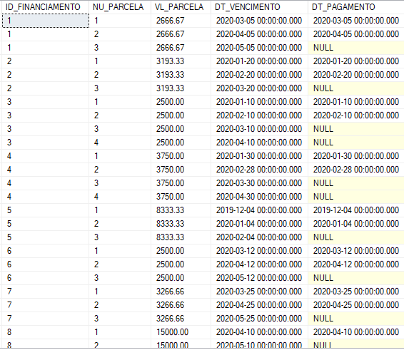

**Scripts:**

Listar todos os clientes do estado de SP que tenham mais de 60% das parcelas pagas.

select a.*

from tb_cliente a

inner join tb_financiamento b

on a.id_cliente = b.id_cliente

inner join tb_parcela c

on b.id_financiamento = c.id_financiamento

where a.uf = 'SP'

GROUP BY A.ID_CLIENTE, A.NOME, A.UF, A.CELULAR

having cast ((count(dt_pagamento)*100) / count(nu_parcela) as decimal(10,2)) >= 60

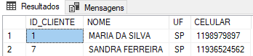

Listar os primeiros 4 clientes que tenham alguma parcela com mais de 05 dias atrasadas (Data Vencimento maior que data atual E data pagamento nula)

SELECT top 4 A.*

FROM TB_CLIENTE A

INNER JOIN TB_FINANCIAMENTO B

ON A.ID_CLIENTE = B.ID_CLIENTE

INNER JOIN TB_PARCELA C

ON C.ID_FINANCIAMENTO = B.ID_FINANCIAMENTO

WHERE DT_PAGAMENTO IS NULL

GROUP BY A.ID_CLIENTE, A.NOME, A.UF, A.CELULAR, C.DT_VENCIMENTO

HAVING DATEDIFF(DAY,C.DT_VENCIMENTO, GETDATE()) > 5

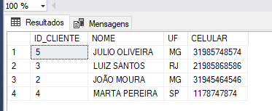

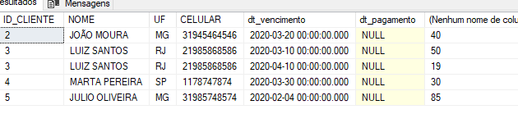

Listar todos os clientes que já atrasaram em algum momento duas ou mais parcelas em mais de 10 dias, e que o valor do financiamento seja maior que R$ 10.000,00.

select a.* from tb_cliente a

inner join tb_financiamento b

on a.id_cliente = b.id_cliente

inner join (select a.id_financiamento from tb_parcela a

where a.DT_PAGAMENTO is null

group by a.id_financiamento

having COUNT(a.NU_PARCELA) >=2 )y

on y.id_financiamento = b.id_financiamento

inner join (select a.id_financiamento, a.nu_parcela from tb_parcela a

where a.DT_PAGAMENTO is null

group by a.id_financiamento, a.DT_VENCIMENTO, a.nu_parcela

having DATEDIFF(DAY, a.DT_VENCIMENTO, GETDATE()) > 10 )x

on x.id_financiamento = y.id_financiamento

where b.VALOR_PARCELA >= 10000

GROUP BY A.ID_CLIENTE, A.NOME, A.UF, A.CELULAR

having count(x.nu_parcela) >=2

